Câu 1 | Những loại thông tin nào sau đây ảnh hưởng đễn việc xác định mục tiêu sản phẩm
A) | Ngữ cảnh, số dòng lệnh, chức năng
B) | Ngữ cảnh, chức năng, yêu cầu giao tiếp
C) | Mục tiêu thông tin, chức năng, hiệu năng
D) | Yêu cầu giao tiếp, hiệu năng, mục tiêu thông tin
Đáp án | C
Câu 2 | Tiến trình dự án cho phép người quản lý dự án co thể
A) | (1)Đánh giá được trạng thái của dự án
B) | (2)Làm giảm rủi ro của dự án
C) | (3)Kết hợp được các nhiệm vụ trong dự án
D) | (1), (2), và (3) đều đúng
Đáp án | D
Câu 3 | Độ đo hiệu quả để đánh giá chất lượng phần mềm là
A) | Tính đúng, khả năng tích hợp, khả năng sử dụng
B) | Độ tin cậy, khả năng bảo trì, khả năng tích hợp, việc bán sản phẩm
C) | Tính đúng, tính dễ bảo trì, kích cỡ, khả năng tích hợp
D) | Tính đúng, khả năng bảo trì, khả năng tích hợp, khả năng sử dụng
Đáp án | D
Câu 4 | Số lượng người tham gia dự án phần mềm được xác định
A) | Sau khi có ước lượng về công sức phát triển
B) | Dựa vào chi phi của dự án
C) | Dựa vào độ phức tạp kỹ thuật của hệ thống
D) | Sau khi có lịch biểu dự án
Đáp án | A
Câu 5 | Xét bảng có dạng sau: 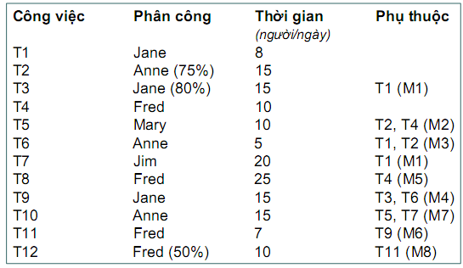
A) | (1)Đây là bảng các giai đoạn quan trọng
B) | (2)Đây là bảng các công việc
C) | (3)Đây là bảng phân công công việc
D) | (1) và (2)
Đáp án | C

